**山盛创作料理（星沙店）官方网站**

**需**

**求**

**文**

**档**

**团队：湖南工程职业技术学院1376团队**

**成员：何湘川、舒紫怡、刘雅雯、张先杰、吴磊**

**时间：2021.07.12**

**目录**

一、网站概述 1

1.1网站名称 1

1.2网站主题 1

1.3网站目标定位 1

1.4网站风格描述 1

二、网站导航 1

2.1导航层级（下拉菜单） 1

2.2导航名称及排序 2

三、首页栏目 2

3.1首页栏目名称及内容 2

3.2首页栏目重要性排序 2

3.3底部信息 2

四、分页内容 3

4.1分页内容目录 3

4.2分页内容概述 4

五、Banner要求 6

5.1banner数量 6

5.2banner主题 6

六、网站功能 6

6.1网站功能模板名称 6

6.2网站功能需求 6

七、站点结构图 6

八、签字 8

# 一、网站概述

## 1.1网站名称

山盛创作料理（星沙店）官方网站

## 1.2网站主题

日式料理，自助料理、放题式自助

关键词：山盛创作料理、日料

## 1.3网站目标定位

餐饮料理，日料，服务类型

## 1.4网站风格描述

高级风，主色调为黑色，辅助色为深紫色

# 二、网站导航

## 2.1导航层级（一级导航，共6个）

首页、新品上线、菜品展示、店铺展示、关于我们、联系我们

# 三、首页栏目

## 3.1首页栏目名称及内容

新品上线：展示新品

特色菜品：系统展示菜品

店铺展示：展示店铺环境

## 3.2底部信息

微信公众号二维码、公司地址、联系电话

# 四、分页内容

## 4.1分页内容目录

新品上线、菜品展示、店铺展示、关于我们、联系我们

## 4.2分页内容概述

**新品上线：**详细展示新推出的菜品（图文结合）

**菜品展示：**¥318/位豪华放题（图文结合）

¥428/位豪华放题（图文结合）

¥598/位豪华放题（图文结合）

**店铺展示：**主要以照片展示为主

**关于我们：**介绍店铺的相关资料

**联系我们：**店铺的地址、联系方式、公众号

# 五、Banner要求

## 5.1banner数量

4张

## 5.2banner主题

夏季新品、店铺展示、特色菜品、店铺宣传（突出星沙店及山盛创作料理点名）

# 六、网站功能

## 6.1网站功能模板名称

站点地图

# 七、站点结构图

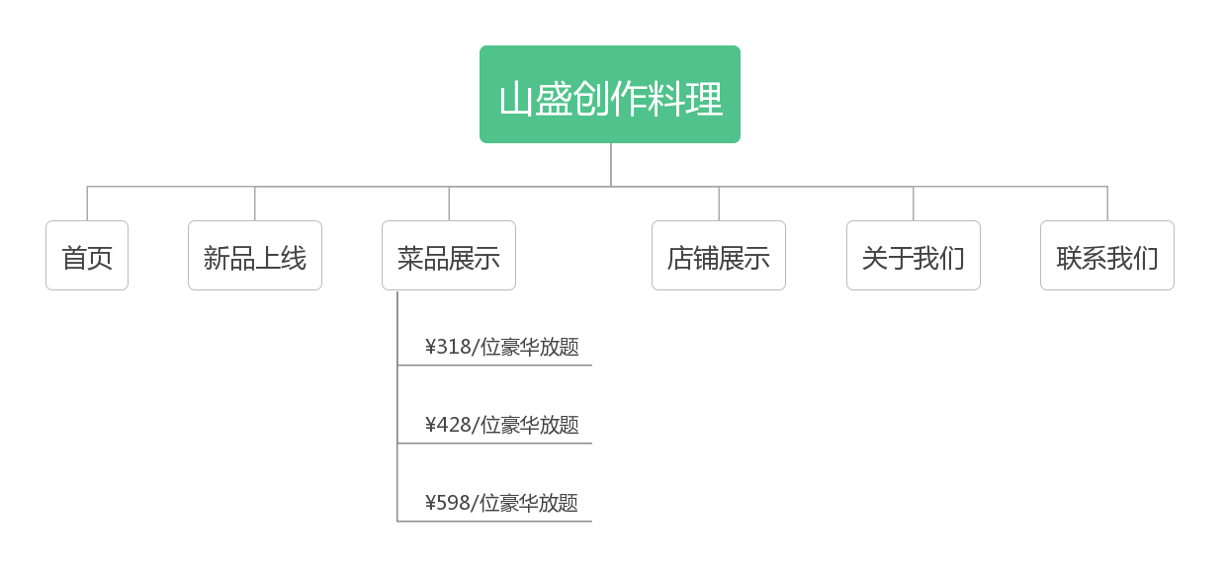

根据站点结构图，我们一共需做9个页面。

# 签字

**甲方：**

**乙方：**

**签字日期： 年 月 日**